Согласован
Антонова И.А. - главный специалист
___________________ ____________________
(подпись, инициалы, фамилия, должность сотрудника

администрации Советского района Волгограда
_______________________________________
администрации района Волгограда)

Отчёт
о реализации проекта по благоустройству территории ТОС Волгограда
«СОЛНЕЧНЫЕ ДОРОГИ»
(соглашение от 25.12.2015 № 48)
за периодс 1 июня 2016 г. по 31 августа 2016 г.

1. Цель проекта -обеспечение ремонта дорожного покрытия пяти улиц поселка Горная Поляна Советского района города Волгограда, а также установка автономного светильника на солнечных батареях и лавочек у единственной спортивной площадки в поселке.
2. Задачипроекта- формирование средыкомфортного проживания: обеспечение дорожного покрытия улиц, укладка тротуарной плиткив пешеходном переходе, соединяющем ул. Лямина и Лапикова, а также установка лавочек и автономного светильника на солнечных батареях для комфортного пользования жителей, формирование имиджа поселка Горная Поляна Советского района как перспективного, привлекательного для жилья, использующего инновационные методы благоустройства территории.

2. Исполнение плана-графика:
№ п/п | Наименование  мероприятия | Срок  выполнения  (плановый) | Срок  выполнения  (фактический) | Наименование статьи расходов | Сумма исполнения, руб. | ФИО  исполнителя | Примечание
1 | 2 | 3 | 4 | 5 | 7 | 8 | 9
1. | за комплект автономного светодиодного уличного освещения на солнечных батареях по счету №75 от 26.12.2016 на сумму  88500 руб. | апрель-сентябрь 2016 | май 2016 | Фонарь автономный парковый на солнечных батареях, монтаж и пуско-наладочные работы | 88500-00 | Кондрашин Павел Анатольевич | Договор ЮГ-190/2015 от 26.12.2015 с ООО "Энергия природы", счет на оплату №75 от 26.12.2015, платежное поручение №37 от 30.12.2015, Счет-фактура №17 от 31.05.2016, акт сдачи оборудования в эксплуатацию от 31.05.2016
2 | за дорожные плиты  по счету № 4241 от 28.12.2015 на сумму  228656-41 | апрель-сентябрь 2016 | май 2016 | Плиты дорожные | 103219-79  в т.ч.  74399-94  4999-90  (доставка)  22319-98  1499-97 (доставка) | Кондрашин Павел Анатольевич | Договор №200/14 от 31.10.2014 с ОАО "Фирма ЖБИ-6"; счет №4241 от 28.12.2015; платежное поручение №38 от 30.12.2016; счет-фактура №1548 от 19.05.2016, счет-фактура №1549 от 19.05.2016, счет-фактура №1550 от 19.05.2016, счет-фактура №1551 от 19.05.2016, счет-фактура №1552 от 19.05.2016, счет-фактура №1553 от 19.05.2016; накладная №990; накладная №991; накладная №992; акт №201 от 19.05.2016, акт №202 от 19.05.2016, акт №203 от 19.05.2016; транспортная накладная №737; транспортная накладная №738; транспортная накладная №739
3 | за дорожные плиты  по счету № 4241 от 28.12.2015 на сумму  228656-41 | апрель-сентябрь 2016 | май 2016 | Бетонирование пешеходного тротуара | 15879-97  в т.ч.  999-98 (доставка) | Кондрашин Павел Анатольевич
4 | за тротуарную плитку  по счету № 4241 от 28.12.2015 на сумму  228656-41 | апрель-сентябрь 2016 | май 2016 | Бетонирование пешеходного тротуара | 109556-65  в т.ч.  50164-35  2627-20 (доставка)  53940-16  2824-94 (доставка) | Кондрашин Павел Анатольевич
5 | за благоустройство территории пешеходного перехода по счету №7 от 04.05.2016 на сумму 66000 руб. | апрель-сентябрь 2016 | май 2016 | Бетонирование пешеходного тротуара | 66000-00 | Кондрашин Павел Анатольевич | Договор №5 от 04.05.2016 с клининговой компанией "Пчелка" (ИП Родионов А.А.); акт №9 от 24.05.2016, платежное поручение №1 от 04.05.2016, счет №7 от 04.05.2016
6 | за услуги автокрана и экскаватора по счету №13 от 20.05.2016 на сумму 22850 руб. | апрель-сентябрь 2016 | май 2016 | Услуги спецтехники | 22820-00 | Кондрашин Павел Анатольевич | Договор №32 от 19.05.2016 с ИП Веприцкая Виктория Владимировна, акт выполненных работ №13 от 20.05.2016, счет №13 от 20.05.2016, платежное поручение №3 от 23.05.2016
7 | за работу мини экскаватора на сумму 6700 руб. | апрель-сентябрь 2016 | май 2016 | Услуги спецтехники | 6700-00 | Кондрашин Павел Анатольевич | Договор №10 от 01.01.2016 с ИП Иванов Д.В.; акт №0060 от 16.05.2016; квитанция к приходному кассовому ордеру №0060 от 16.05.2016, корешок денежного чека НИ 7429626
8 | за работу экскаватора по счету №1 от 21.06.2016 на сумму 4800 руб. | апрель-сентябрь 2016 | июнь 2016 | Услуги спецтехники | 4800-00 | Кондрашин Павел Анатольевич | Договор 01/16 от 21.05.2016 с ИП Носачев Митрофан Федорович; Акт выполненных работ №1 от 21.06.2016; Платежное поручение №6 от 21.06.2016; Счет №01 от 21 июня 2016
9 | за асфальтную крошку по счету №7 от 16.05.2016 на сумму 68000 руб. и по счету №9 от 14.06.2016 на сумму 22333 руб. | апрель-сентябрь 2016 | май 2016 | Асфальтовая крошка | 86939-59(двумя платежами: 68000-00 и  18939-59) | Кондрашин Павел Анатольевич | Договор №003 от 05.05.2016 с ООО "Торговый дом "Агроном"", товарная накладная №4 от 20.05.2016, товарная накладная №9 от 27.06.2016, счет №7 от 16.05.2016, платежное поручение №2 от 16.05.2016, спецификация №2 к договору поставки №003 от 05.05.2016, платежное поручение №5 от 14.06.2016, счет №9 от 14.06.2016
10 | за щебень по счету-договору № 837 от 10.06.2016 на сумму 52200 руб. | апрель-сентябрь 2016 | июнь 2016 | Щебень | 52200-00 | Кондрашин Павел Анатольевич | Счет-договор на поставку товара №837 от 10 июня 2016с ОАО "Волгоградтоппром"; Платежное поручение №4 от 10.06.2016, счет-фактура №1745/01 от 14.06.2016, транспортная накладная №1745/1 от 14.06.2016, счет-фактура №1756/01 от14.06.2016, транспортная накладная №1756от 14.06.2016, транспортная накладная №1745 от 14.06.2016
 | Итого по отчёту |  |  |  | 556616-00
Примечание: копии технических паспортов на железобетонные изделия находятся в ТОС "Высота"
- К концу отчетного периода установлен 1 фонарь на солнечной энергии, 2 лавочки, уложены на угол Горина-Крюкова дорожные плиты (15 шт.), уложены тротуарные плиты (193 шт.), отсыпано асфальтной крошкой 120 м. дороги по ул. Волгоградская - ул. Лапикова,отсыпаны щебнем ул. Любимова (20 м), Горина (60 м) и частично Крюкова (10 м), отсыпан асфальтной крошкой проезд Холодова-Крюкова (80 м) и частично ул. Горина (20 м2), получены документы на услуги работы спецтехники (кран, экскаватор, мини-трактор, доставка ж/бетона) в июне 2016 г.

- Фотоотчет

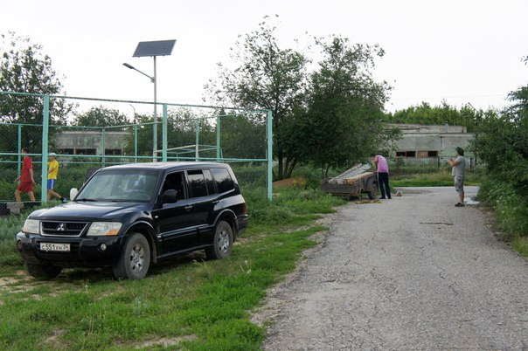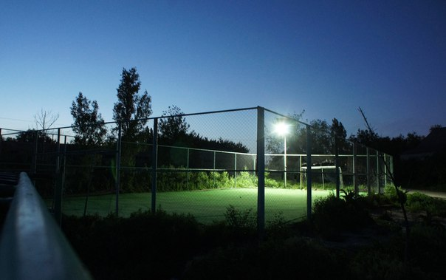
Автономный фонарь у спортплощадки на ул. Лямина

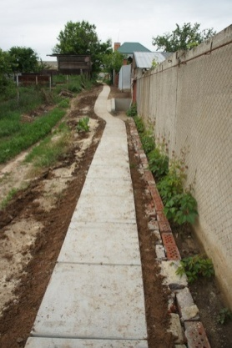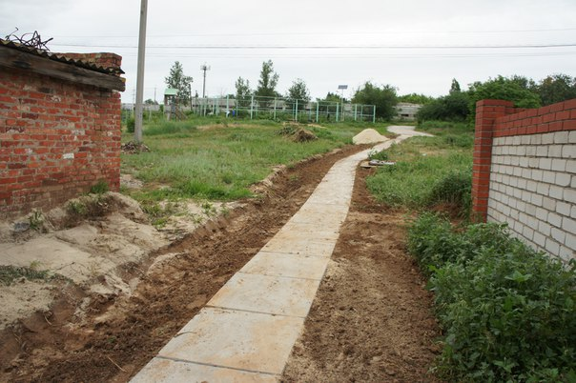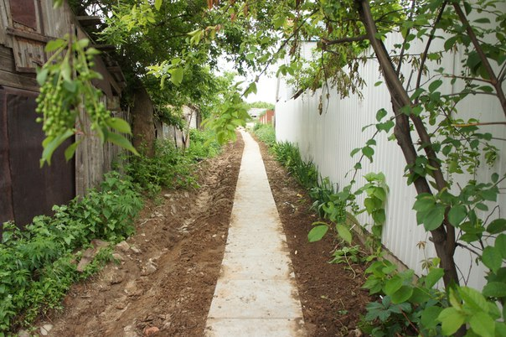
Тротуарная плитка в пешеходном переходе ул. Лапикова- ул. Лямина

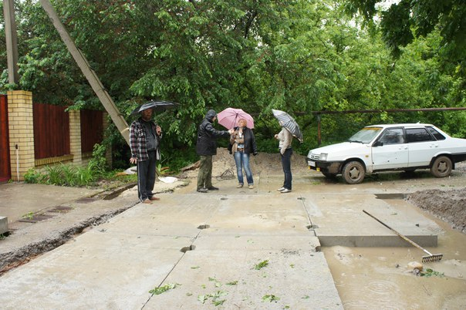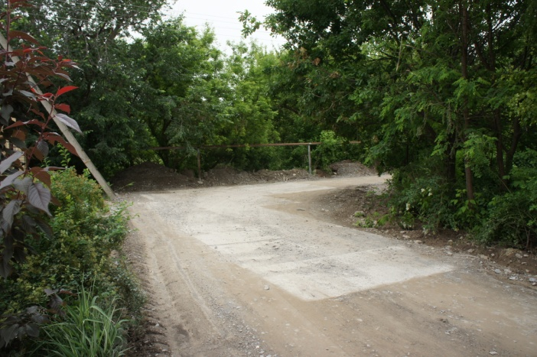
Дорожные плиты на углу ул. Горина- ул. Крюкова
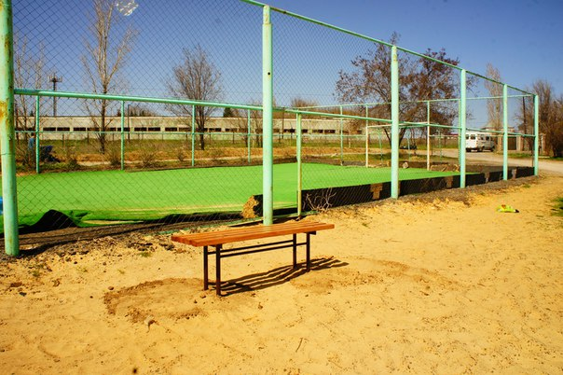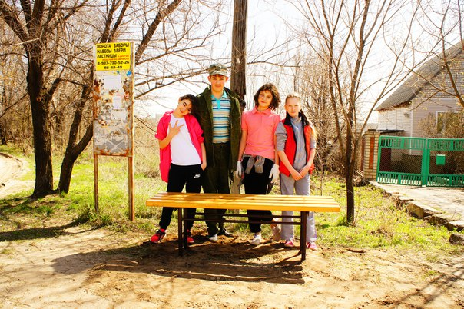
Лавочки установлены на ул. Лямина - у спортплощадки и возле остановки

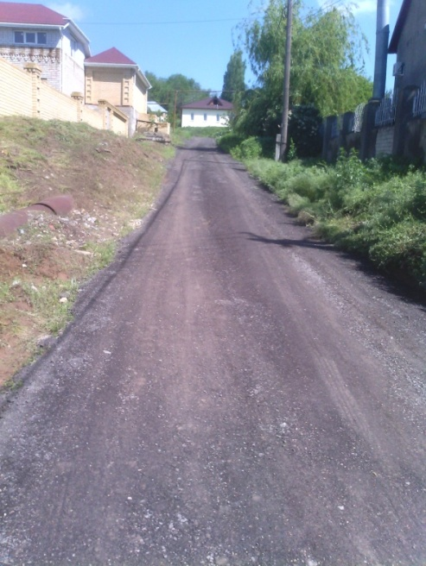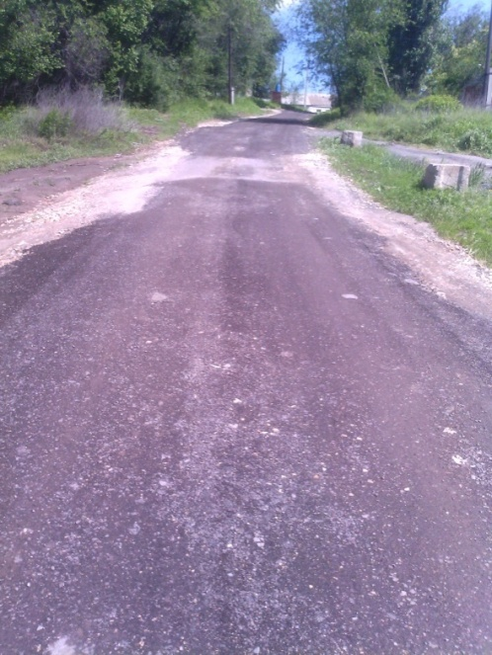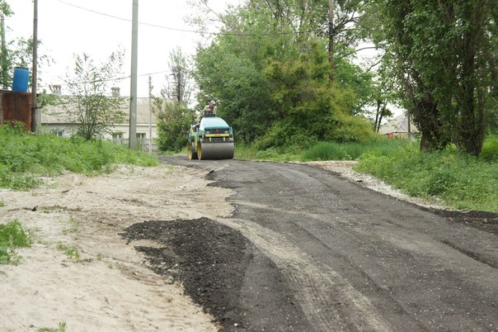
Дорога на ул. Волгоградская- ул. Лапикова отсыпана асфальтной крошкой и укатана катком

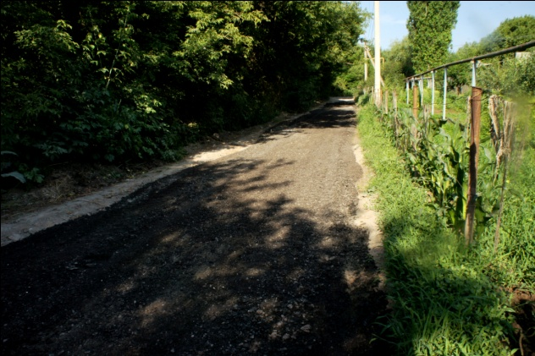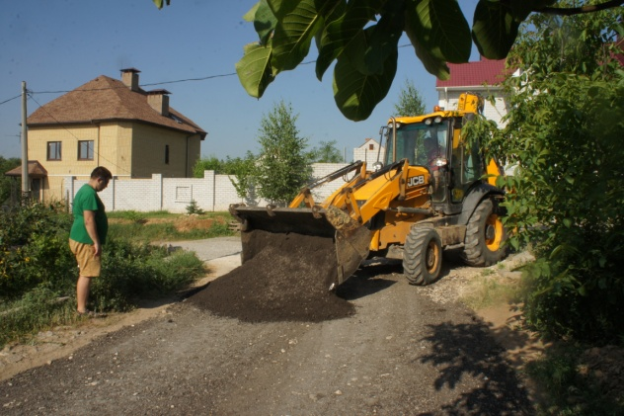
Дорога вдоль балки и ул. Горина отсыпаны асфальтной крошкой

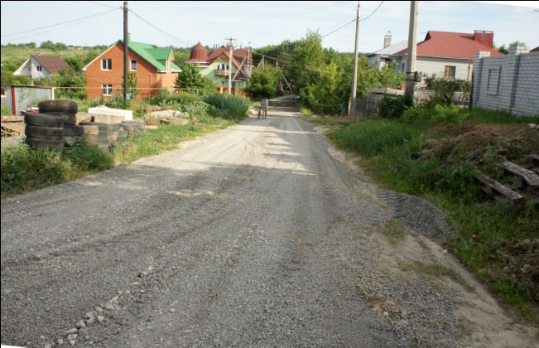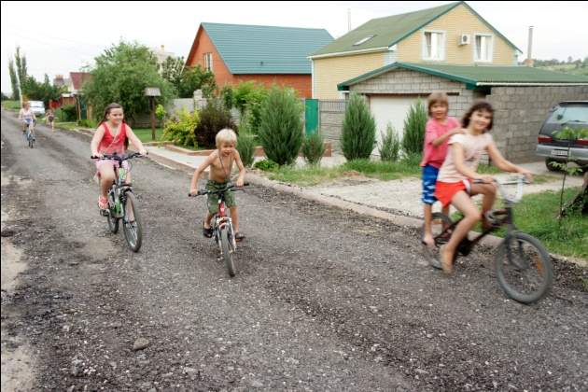
Ощебенение ул. Горина. Детвора на новой дороге.
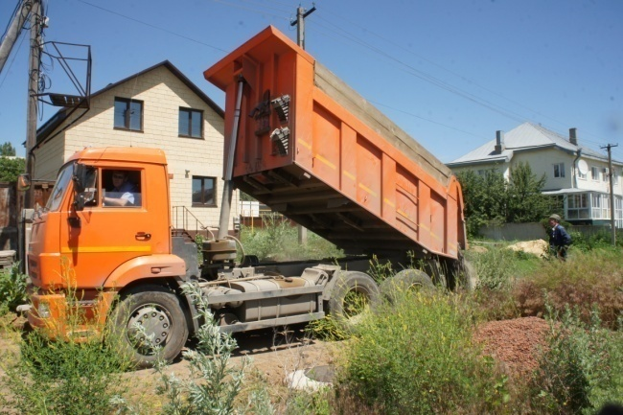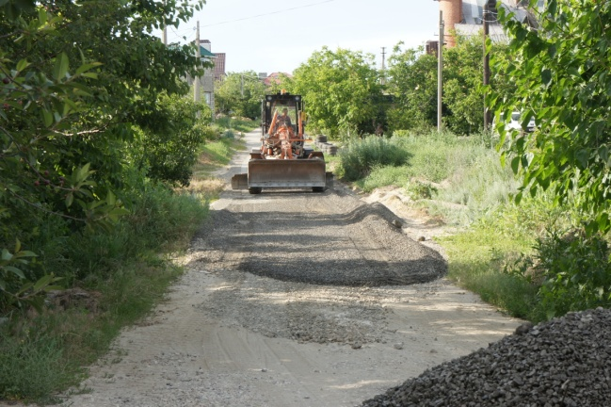
Отсыпка щебня на ул. Любимова Экскаватор на ул. Горина

- Публикации в прессе, записи сюжетов.
- https://vk.com/club40210189
- https://ok.ru/group/52107186012329
- https://www.facebook.com/%D0%A2%D0%9E%D0%A1-%D0%92%D1%8B%D1%81%D0%BE%D1%82%D0%B0-520294561418046/

Приложения: на __ листах.

Председатель ТОС "Высота" П.А. Кондрашин

